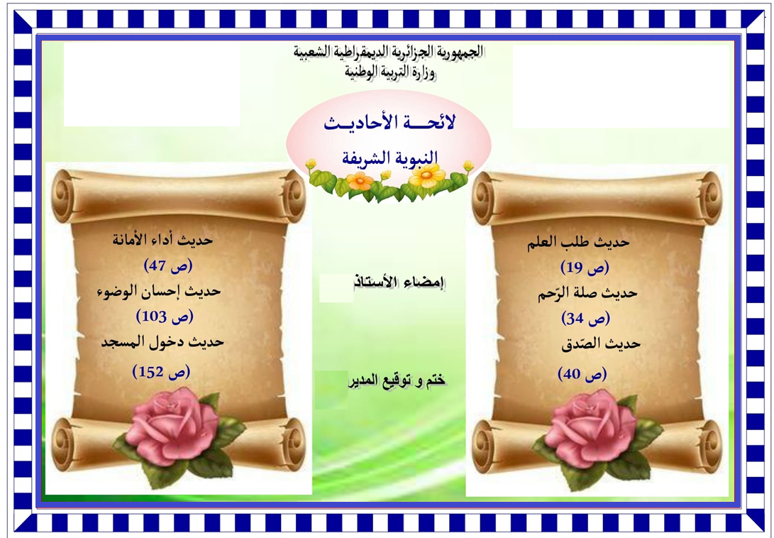

**السنة الدراسية: 2024/ 2025**

**المستوى :السنة الثانية ابتدائي –أ-**

**الأسـتـاذ : ...........................**

**مـديريـة التربيـة لـولايـة الـوادي**

**مقاطعة :..................................**

**ابتائية:....................................**